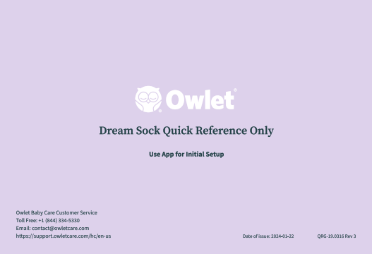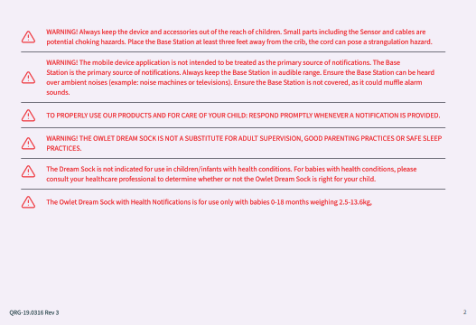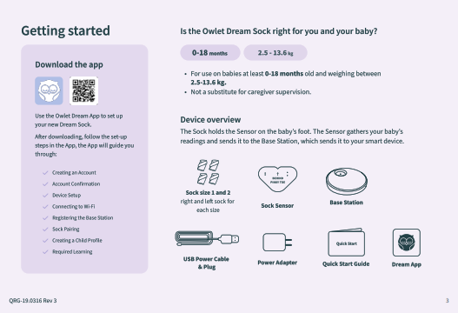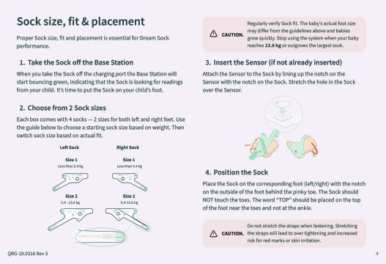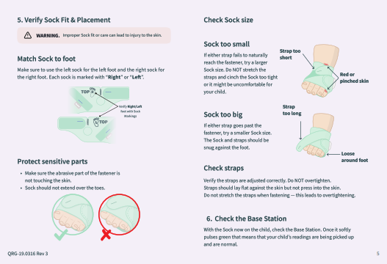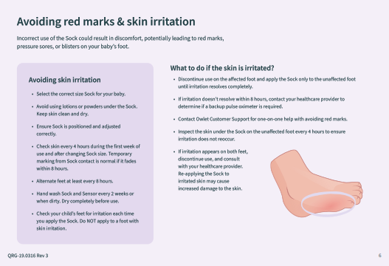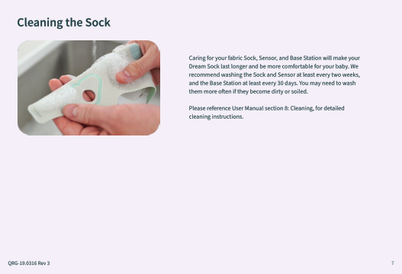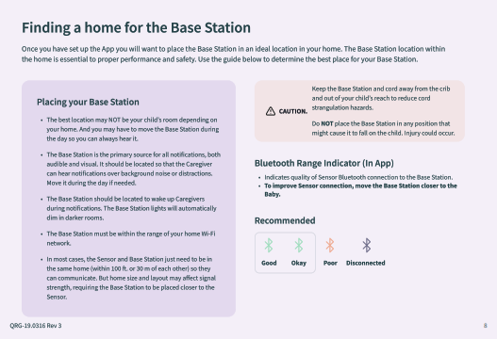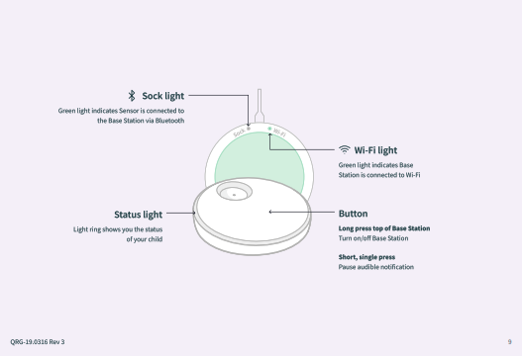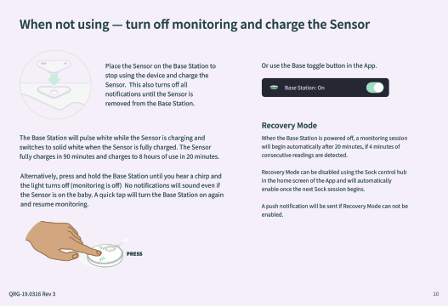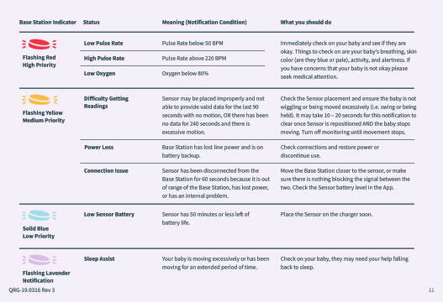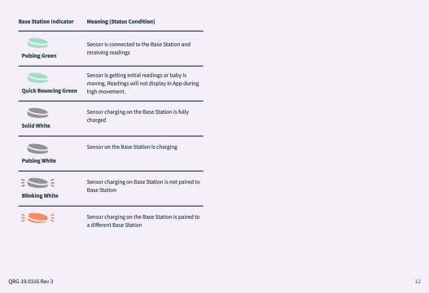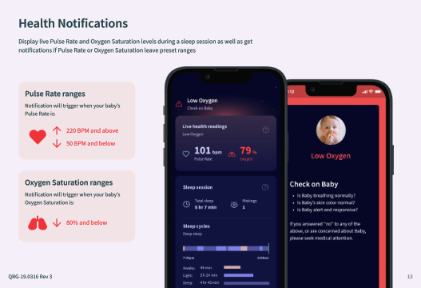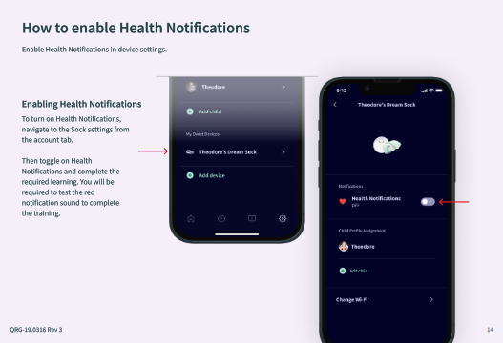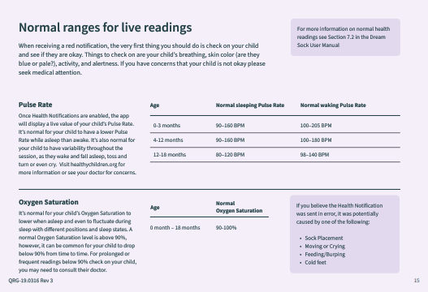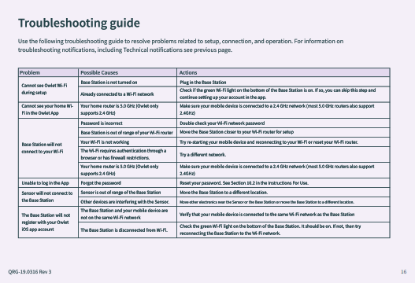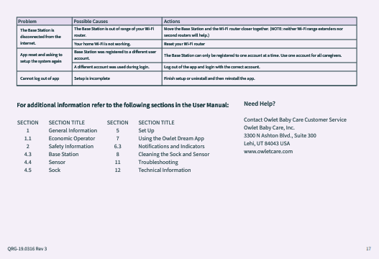
Na úvodné nastavenie použite aplikáciu
Iba stručná príručka pre ponožku Dream Sock
QRG-19.0316 Rev 3
Dátum vydania: 22. 1. 2024
Zákaznícky servis Owlet Baby Care
Bezplatná linka: +1 (844) 334-5330
E-mail: contact@owletcare.com
https://support.owletcare.com/hc/en-us
QRG-19.0316 Rev 3
Ponožka Owlet Dream Sock so zdravotnými upozorneniami je určená len pre deti vo veku od 0 do 18 mesiacov s hmotnosťou 2,5 kg - 13,6 kg,
SPRÁVNE POUŽÍVANIE NAŠICH PRODUKTOV A STAROSTLIVOSŤ O VAŠE DIEŤA VYŽADUJE, ABY STE: OKAMŽITE REAGOVALI, KEĎ DOSTANETE UPOZORNENIE.
QRG-19.0316 Rev 3
VAROVANIE! Aplikácia pre mobilné zariadenia nie je určená ako primárny zdroj upozornení. Primárnym zdrojom upozornení je základňa. Základňu majte vždy v dosahu sluchu. Zabezpečte, aby ste základňu počuli napriek zvukom okolia (napríklad: hluk strojov alebo televízorov). Uistite sa, že základňa nie je zakrytá, pretože by to mohlo stlmiť zvuku alarmu.
2
VAROVANIE! PONOŽKA OWLET DREAM SOCK NIE JE NÁHRADOU ZA DOHĽAD DOSPELÝCH, DOBRÉ RODIČOVSKÉ POSTUPY ANI POSTUPY BEZPEČNÉHO SPÁNKU.
Ponožka Dream Sock nie je určená na použitie u detí/dojčiat so zdravotnými problémami. Ak má dieťa zdravotné problémy, poraďte sa so svojím lekárom, aby ste zistili, či je ponožka Owlet Dream Sock pre vaše dieťa vhodná.
VAROVANIE! Prístroj a príslušenstvo vždy uchovávajte mimo dosahu detí. Malé časti vrátane snímača a káblov predstavujú potenciálne nebezpečenstvo udusenia. Umiestnite základňu aspoň 1 meter od postieľky, pretože kábel môže predstavovať nebezpečenstvo uškrtenia.
Rýchle spustenie
Za malíčkom
QRG-19.0316 Rev 3
Je ponožka Owlet Dream Sock vhodná pre vás a vaše dieťa?
Začíname
Vytvorenie účtu
Potvrdenie účtu
Nastavenie zariadenia
Pripája sa k sieti Wi-Fi
Registrácia základne
Párovanie ponožky
Vytvorenie profilu dieťaťa
Čo sa musíte naučiť
Po stiahnutí postupujte podľa krokov nastavenia v aplikácii, aplikácia vás bude sprevádzať cez:
Na použitie u detí vo veku od 0 do 18 mesiacov s hmotnosťou 2,5 kg až 13,6 kg.
Nie je náhradou za dohľad opatrovateľa.

2,5 kg - 13,6 kg
Veľkosť ponožky 1 a 2
pravá a ľavá ponožka pre každú veľkosť
Senzor ponožky
USB napájací kábel a zástrčka
Nabíjačka
Sprievodca rýchlym spustením
Aplikácia Dream
0-18 mesiacov
Stiahnite si aplikáciu
Na nastavenie novej ponožky Dream Sock použite
vašu novú aplikáciu Owlet Dream.
Prehľad pomôcky
Ponožka drží senzor na nôžke dieťaťa. Senzor zhromažďuje údaje dieťaťa a odosiela ich do základne, ktorá ich odošle do vášho inteligentného zariadenia.
Základňa
3
QRG-19.0316 Rev 3
Veľkosť 2
5,4 kg-13,6 kg
Veľkosť 2
5,4 kg-13,6 kg
Veľkosť 1
Menej ako 5,4 kg
Veľkosť 1
Menej ako 5,4 kg
Veľkosť, priliehavosť a umiestnenie ponožiek
Pre správny výkon ponožiek Dream Sock je nevyhnutá ich správna veľkosť, priliehavosť a umiestnenie.
QRG-19.0316 Rev 3
Pravidelne kontrolujte, či ponožka dobre sedí. Skutočná veľkosť nohy dieťaťa sa môže líšiť od uvedených pokynov a deti rýchlo rastú. Prestaňte systém používať, keď vaše dieťa dosiahne hmotnosť 13,6 kg alebo prerastie najväčšiu ponožku.
4. Umiestnenie ponožky
Umiestnite ponožku na zodpovedajúce chodidlo (ľavé/pravé) tak, aby bol zárez na vonkajšej strane chodidla za malíčkom. Ponožka sa NESMIE dotýkať palcov na nohách. Slovo „TOP“ sa musí nachádzať na hornej časti chodidla v blízkosti palcov, nie na členku.
4
UPOZORNENIE.
Pri zapínaní nenaťahujte popruhy. Natiahnutie popruhov povedie k nadmernému utiahnutiu a zvýšenému riziku vzniku červených škvŕn alebo podráždenia pokožky.
UPOZORNENIE.
1. Vyberte ponožku zo základne
Keď ponožku vyberiete z nabíjacieho portu, základňa začne blikať nazeleno, čo znamená, že ponožka hľadá údaje dieťaťa. Je čas nasadiť ponožku dieťaťu na nohu.
3. Vložte senzor (ak ešte nie je vložený)
Pripojte senzor k ponožke tak, že zarovnáte zárez na senzore so zárezom na ponožke. Natiahnite otvor v ponožke cez senzor.
2. Vyberte si z 2 veľkostí ponožiek
Každá škatuľa obsahuje 4 ponožky - 2 veľkosti pre ľavú aj pravú nohu. Pomocou nižšie uvedeného sprievodcu vyberte počiatočnú veľkosť ponožky podľa hmotnosti. Potom zmeňte veľkosť ponožiek na základe skutočnej veľkosti.
Ľavá ponožka
Pravá ponožka
Ponožka je príliš malá
Ak niektorý popruh prirodzene nedosiahne zapínanie, skúste väčšiu veľkosť ponožky. Popruhy NENAŤAHUJTE a ponožku príliš tesne neuťahujte, mohlo by to byť pre dieťa nepríjemné.
TOP
TOP
R
L
PINKY
PINKY
QRG-19.0316 Rev 3
Chráňte citlivé časti
- Uistite sa, že drsná časť upevňovacieho popruhu sa nedotýka pokožky.
- Ponožka nesmie presahovať cez palce.
6. Skontrolujte základňu
Skontrolujte základňu, keď má dieťa natiahnutú ponožku. Keď základňa jemne pulzuje nazeleno, znamená to, že údaje dieťaťa sa zachytávajú a sú normálne.
Priraďte ponožku k správnej nohe
Uistite sa, že používate ľavú ponožku pre ľavú nohu a pravú ponožku pre pravú nohu. Každá ponožka je označená nápisom „Right“ (Pravá) alebo „Left“ (Ľavá).
Skontrolujte popruhy
Skontrolujte, či sú popruhy správne utiahnuté. Príliš ich NEUŤAHUJTE.
Popruhy musia priliehať k pokožke, nesmú sa však do pokožky zarezávať.
Pri zapínaní popruhy nenaťahujte- vedie to k ich nadmernému utiahnutiu.
Príliš krátky popruh
Ponožka je príliš veľká
Ak niektorý z popruhov presahuje zapínanie, vyskúšajte menšiu veľkosť ponožky. Ponožka a popruhy musia priliehať k nohe.
Skontrolujte, že označenie pravá/ľavá ponožka zodpovedá správnej nohe.
Nedolieha okolo nohy
Červená alebo stlačená pokožka
Príliš dlhý popruh
Skontrolujte veľkosť ponožky
VAROVANIE.
Nesprávna veľkosť ponožky a nesprávna starostlivosť o ponožku môžu viesť k poraneniu pokožky.

5. Overte priliehavosť a umiestnenie ponožiek
5
Čo robiť, ak je pokožka podráždená?
- Prestaňte naťahovať ponožku na postihnuté chodidlo a kým podráždenie úplne nevymizne, dávajte ju iba na nepostihnuté chodidlo.
- Ak podráždenie nezmizne do 8 hodín, kontaktujte svojho poskytovateľa zdravotnej starostlivosti a zistite, či by ste mali začať používať záložný pulzný oxymeter.
- Kontaktujte zákaznícku podporu Owlet a požiadajte o individuálnu pomoc, ako sa vyhnúť červeným škvrnám.
- Každé 4 hodiny skontrolujte pokožku pod ponožkou na nepostihnutej nohe, aby ste sa uistili, že sa podráždenie neopakuje.

Predchádzanie červeným škvrnám a podráždeniu pokožky
Nesprávne používanie ponožky môže spôsobiť nepohodlie, čo môže viesť k vzniku červených škvŕn, otlakov alebo pľuzgierov na chodidle dieťaťa.
QRG-19.0316 Rev 3
6
- Ak sa na oboch nohách objaví podráždenie, prestaňte pomôcku používať a poraďte sa s lekárom. Opätovné natiahnutie ponožky na podráždenú pokožku môže spôsobiť ešte väčšie poranenie.
- Vyberte správnu veľkosť ponožky pre dieťa.
- Nenanášajte na pokožku pod ponožkou krémy alebo púdre. Udržujte pokožku čistú a suchú.
- Uistite sa, že ponožka je správne umiestnená a nastavená.
- Počas prvého týždňa používania a po zmene veľkosti ponožky kontrolujte pokožku každé 4 hodiny. Dočasné stopy po kontakte s ponožkou sú normálne, ak zmiznú do 8 hodín.
- Nohy striedajte aspoň každých 8 hodín.
- Ponožku a senzor perte v rukách každé 2 týždne, alebo keď sú špinavé. Pred použitím úplne vysušte.
- Pri každom použití ponožky skontrolujte, či nie sú chodidlá dieťaťa podráždené. NEAPLIKUJTE na nohu s podráždenou pokožkou.

Predchádzanie podráždeniu pokožky
QRG-19.0316 Rev 3
Pozrite si časť 8 používateľskej príručky: Čistenie, kde nájdete podrobné pokyny na čistenie.
Starostlivosť o textilnú ponožku, senzor a základňu zabezpečí, že ponožka Dream vydrží dlhšie a bude pre dieťa pohodlnejšia. Odporúčame prať ponožku a umývať senzor aspoň každé dva týždne a základňu aspoň každých 30 dní. Možno ich budete musieť čistiť častejšie, ak sa zašpinia alebo zaprášia.
7
Čistenie ponožky
Kde nájsť miesto pre základňu
Po nastavení aplikácie bude potrebné nájsť ideálne miesto pre základňu vo vašej domácnosti. Umiestnenie základne v domácnosti je nevyhnutné pre jej správny výkon a bezpečnosť. Pomocou nižšie uvedeného sprievodcu nájdite to najlepšie miesto pre základňu.
Umiestnenie základne
QRG-19.0316 Rev 3
Odpojené
Slabé
- Označuje kvalitu pripojenia senzora Bluetooth k základni.
- Ak chcete zlepšiť pripojenie snímača, presuňte základňu bližšie k dieťaťu.

Indikátor dosahu Bluetooth (v aplikácii)
- Závisí to od vášho domova, detská izba však NEMUSÍ byť tým najlepším miestom. Možno budete musieť základňu počas dňa presúvať, aby ste ju vždy počuli.
- Základňa je hlavným zdrojom všetkých upozornení, zvukových aj vizuálnych. Musí byť umiestnená tak, aby opatrovateľ počul upozornenia aj napriek iným zvukom okolia aj cez rušivé prvky. V prípade potreby ju počas dňa premiestnite.
- Základňa však musí byť umiestnená tak, aby počas upozornení prebudila opatrovateľov. V tmavších miestnostiach sa svetlá základne automaticky stlmia.
- Základňa musí byť v dosahu vašej domácej siete Wi-Fi.
- Vo väčšine prípadov stačí, aby senzor a základňa boli v rovnakom dome 30 m od seba, aby mohli navzájom komunikovať. Veľkosť a usporiadanie domu však môžu ovplyvniť silu signálu, čo si vyžaduje, aby bola základňa umiestnená bližšie k senzoru.

UPOZORNENIE.
8
OK
Dobre
Odporúčané
NEUMIESTŇUJTE základňu do žiadnej polohy, v ktorej by mohlo hroziť, že spadne na dieťa. Mohlo by dôjsť k zraneniu.
Udržujte základňu a kábel mimo postieľky a mimo dosahu dieťaťa, aby ste znížili riziko uškrtenia káblom.
Stavové svetlo
Svetelný krúžok zobrazuje stav vášho dieťaťa
Krátke, jedno stlačenie
Pozastaviť zvukové upozornenie
Zelená kontrolka indikuje, že základňa je pripojená k Wi-Fi
9
Tlačidlo
Dlhé stlačenie hornej časti základne
Zapnutie/vypnutie základne
Kontrolka Wi-Fi
Kontrolka ponožiek
Zelené kontrolka indikuje, že senzor je pripojený k základni cez Bluetooth
QRG-19.0316 Rev 3
Alebo použite prepínač Base (Základňa) v aplikácii.
Režim obnovenia
Keď je základňa vypnutá, monitorovacia relácia sa začne automaticky po 20 minútach, ak sa zaznamenajú 4 minúty po sebe idúcich meraní.
Keď sa pomôcka nepoužíva - vypnite monitorovanie a nabite senzor
STLAČTE
Základňa je zapnutá
Ak nie je možné zapnúť režim obnovenia, odošle sa
push notifikácia.
Režim obnovenia je možné deaktivovať pomocou ovládacieho centra Sock na domovskej obrazovke aplikácie a automaticky sa aktivuje, keď začne ďalšia relácia Sock.
Prípadne stlačte a podržte základňu, kým nezačujete cvrlikanie a nezhasne svetlo (monitorovanie je vypnuté). Neozvú sa žiadne upozornenia, aj keď je senzor na dieťati. Rýchlym klepnutím sa základňa znova zapne a obnoví sa monitorovanie.
Základňa bude počas nabíjania senzora pulzovať nabielo a po úplnom nabití senzora sa zmení na bielu. Senzor sa plne nabije za 90 minút a na 8 hodín používania sa nabije za 20 minút.
Umiestnite senzor na základňu, aby
sa prestala pomôcka používať a nabil sa senzor. Tým sa tiež vypnú všetky upozornenia, kým sa senzor neodstráni zo základne.
10
..
QRG-19.0316 Rev 3
Neprerušovaná modrá Nízka priorita
Skontrolujte pripojenia a obnovte napájanie alebo
prestaňte pomôcku používať.
Problém s pripojením
Strata napájania
11
Blikajúce upozornenie levanduľovej farby
Skontrolujte dieťa, možno bude potrebovať pomoc pri zaspávaní.
Dieťa sa nadmerne pohybuje alebo sa už dlhší čas pohybuje.
Senzor má do vybitia batérie 50 minút alebo menej.
Presuňte základňu bližšie k senzoru alebo sa uistite, že signál medzi nimi nie je ničím blokovaný. V aplikácii skontrolujte úroveň nabitia batérie senzora.
Senzor bol na 60 sekúnd odpojený od základne, pretože je mimo dosahu základne, stratil energiu alebo má interný problém.
Základňa stratila napájanie a funguje zo
záložnej batérie.
Snímač môže byť nesprávne umiestnený a nedokáže poskytnúť platné údaje za posledných 90 sekúnd bez pohybu, ALEBO neboli zaznamenané žiadne údaje za 240 sekúnd a došlo k nadmernému pohybu.
Skontrolujte umiestnenie senzora a uistite sa, že sa dieťa nekrúti alebo sa nadmerne nepohybuje (t. j. hojdá sa alebo ho niekto nosí). Po zmene polohy senzora A keď sa dieťa prestane pohybovať, môže 10 až 20 sekúnd, kým toto upozornenie zmizne. Vypnite monitorovanie, kým sa pohyb nezastaví.
Blikajúca červená Vysoká priorita
Indikátor základne
Stav
Význam (stav upozornenia)
Čo je potrebné urobiť
Nízka pulzová frekvencia
Pulz pod 50 úderov/min.
Okamžite skontrolujte dieťa a zistite, či je v poriadku. Skontrolujte dýchanie dieťaťa, farbu jeho pokožky
(či je modré alebo bledé), aktivitu a bdelosť. Ak sa obávate, že vaše dieťa nie je v poriadku, vyhľadajte lekársku pomoc.
Vysoká pulzová frekvencia
Pulz nad 220 úderov/min.
Nízka hladina kyslíka
Kyslík pod 80 %
Ťažkosti pri získavaní údajov
Blikajúca žltá Stredná priorita
Slabá batéria senzora
Čím skôr umiestnite senzor na nabíjačku.
Spánkový asistent
QRG-19.0316 Rev 3
QRG-19.0316 Rev 3
Senzor získava počiatočné údaje alebo sa dieťa pohybuje. Počas nadmerného pohybu sa v aplikácii nezobrazia hodnoty.
Blikajúca biela
12
Nabíjanie senzora na základni je spárované s inou základňou
Nabíjanie senzora na základni nie je spárované so základňou
Pulzujúca biela
Senzor na základni sa nabíja
Neprerušovaná biela
Nabíjanie senzora na základni je úplne nabité
Rýchlo blikajúca zelená
Pulzujúca zelená
Senzor je pripojený k základni a prijíma údaje
Význam (stav)
Indikátor základne
Skontrolujte dieťa
- Dýcha dieťa normálne?
- Je farba pokožky dieťaťa normálna?
- Je dieťa bdelé a reaguje?
Nízka hladina kyslíka
50 úderov/min. a menej
79 % kyslíka
101 úderov/min.
8 h 7 min
1
3 h 24 min
19.34
6.04
Svetlo
44 min
Prebudené
4 h 43 min
Prebudenia
Relácia spánku
Spánkové cykly
Hlboký spánok
Celkový spánok
Tep
Ak ste na niektorú z vyššie uvedených otázok odpovedali „nie“ alebo máte obavy o dieťa, vyhľadajte lekársku pomoc.
Zdravotné údaje v reálnom čase
Nízka hladina kyslíka
Nízka hladina kyslíka
Skontrolujte dieťa
80 % a menej
Zdravotné upozornenia
Zobrazenie aktuálnych hodnôt pulzovej frekvencie a saturácie kyslíkom počas spánku, ako aj upozornenia, ak pulzová frekvencia alebo saturácia kyslíkom prekročia prednastavené rozsahy.
Rozsahy pulzovej frekvencie
Upozornenie sa spustí, keď je pulzová frekvencia dieťaťa:
220 úderov/min. a viac
Rozsahy saturácie kyslíkom
Upozornenie sa spustí, keď je saturácia kyslíka dieťaťa:
13
Hlboké:
QRG-19.0316 Rev 3
Theodorova ponožka Dream Sock
Theodorova ponožka Dream Sock
Pridať pomôcku
Potom prepnite na Zdravotné upozornenia a dokončite požadované lekcie. Pred ukončením školenia budete musieť otestovať zvuk červeného upozornenia.
14
Upozornenia
Zdravotné upozornenia
VYPNUTÉ
Priradenie profilu dieťaťa
Theodore
Pridať dieťa
Moje pomôcky Owlet
Theodore
Pridať dieťa
Zmeniť Wi-Fi
Povolenie zdravotných upozornení
Ak chcete zapnúť upozornenia týkajúce sa zdravia, prejdite z nastavení ponožky na kartu účtu.
Ako povoliť zdravotné upozornenia
Povoľte zdravotné upozornenia v nastaveniach pomôcky.
QRG-19.0316 Rev 3
0 mesiacov - 18 mesiacov
90 % - 100 %
12 - 18 mesiacov
4 - 12 mesiacov
0 - 3 mesiacov
90 - 160 úderov/min.
90 - 160 úderov/min.
80 - 120 úderov/min.
98 - 140 úderov/min.
100 - 180 úderov/min.
100 - 205 úderov/min.
Normálna pulzná frekvencia prebúdzania
Vek
Vek
Viac informácií o normálnych zdravotných údajoch nájdete v časti 7.2 v používateľskej príručke pre ponožku Dream Sock
Normálne rozsahy pre aktuálne hodnoty
Keď dostanete červené upozornenie, prvá vec, ktorú by ste mali urobiť, je skontrolovať dieťa a zistiť, či je v poriadku. Treba skontrolovať dýchanie dieťaťa, farbu jeho pokožky (je modré alebo bledé?), aktivitu a bdelosť. Ak máte obavy, že vaše dieťa nie je v poriadku, vyhľadajte lekársku pomoc.
Normálna spánková pulzová frekvencia
Pulzová frekvencia
Po aktivácii zdravotných upozornení zobrazí aplikácia aktuálnu hodnotu pulzovej frekvencie dieťaťa. Je normálne, že dieťa má počas spánku nižšiu pulzovú frekvenciu ako v bdelom stave. Je tiež normálne, že počas relácie hodnoty dieťaťa kolíšu, pretože sa budí a zaspáva, prehadzuje sa a otáča alebo dokonca plače. Viac informácií nájdete na stránke healthychildren.org. Ak máte akékoľvek obavy, navštívte svojho lekára.
Saturácia kyslíkom
Je normálne, že saturácia kyslíkom u dieťaťa počas spánku klesá a dokonca počas spánku kolíše v závislosti od rôznych polôh a stavov spánku. Normálna úroveň saturácie kyslíkom je nad 90 %, môže sa však stať, že hodnota u dieťa z času na čas klesne pod 90 %. Pri dlhotrvajúcich alebo častých nameraných hodnotách pod 90 % dieťa skontrolujte, možno sa budete musieť poradiť s lekárom.
Ak sa domnievate, že zdravotné upozornenie bolo odoslané omylom, mohlo to byť spôsobené jedným z nasledujúcich dôvodov:
Umiestnenie ponožky
Pohyb alebo plač
Kŕmenie/grganie
Studené nohy
Normálne
Saturácia kyslíkom
15
QRG-19.0316 Rev 3
16
Sprievodca riešením problémov
Na vyriešenie problémov súvisiacich s nastavením, pripojením a prevádzkou použite nasledujúcu príručku na riešenie problémov. Informácie o upozorneniach na riešenie problémov vrátane technických upozornení nájdete na predchádzajúcej strane.
Problém | Možné príčiny | Akcie
Počas nastavovania sa nezobrazuje Wi-Fi Owlet | Základňa nie je zapnutá | Zapojte základňu
Počas nastavovania sa nezobrazuje Wi-Fi Owlet | Už je pripojená k sieti Wi-Fi | Skontrolujte, či na spodnej strane základne svieti zelená kontrolka Wi-Fi. Ak áno, môžete tento krok preskočiť a pokračovať v nastavovaní účtu v aplikácii.
V aplikácii Owlet sa nezobrazuje vaše domáce Wi-Fi | Váš domáci router je 5,0 GHz (Owlet podporuje iba 2,4 GHz) | Uistite sa, že je vaše mobilné zariadenie pripojené k 2,4 GHz sieti (väčšina 5,0 GHz routerov podporuje aj 2,4 GHz)
Základňa sa nepripojí k vašej sieti Wi-Fi | Heslo je nesprávne | Dvakrát skontrolujte heslo siete Wi-Fi
Základňa sa nepripojí k vašej sieti Wi-Fi | Základňa je mimo dosahu vášho routera Wi-Fi | Na nastavenie presuňte základňu bližšie k routeru Wi-Fi
Základňa sa nepripojí k vašej sieti Wi-Fi | Vaša sieť Wi-Fi nefunguje | Skúste reštartovať mobilné zariadenie a znova sa pripojiť k sieti Wi-Fi alebo resetovať router Wi-Fi.
Základňa sa nepripojí k vašej sieti Wi-Fi | Wi-Fi vyžaduje overenie cez prehliadač alebo má obmedzenia brány firewall. | Skúste inú sieť.
Základňa sa nepripojí k vašej sieti Wi-Fi | Váš domáci router je 5,0 GHz (Owlet podporuje iba 2,4 GHz) | Uistite sa, že je vaše mobilné zariadenie pripojené k 2,4 GHz sieti (väčšina 5,0 GHz routerov podporuje aj 2,4 GHz)
Nedá sa prihlásiť do aplikácie | Zabudli ste heslo | Obnovte heslo. Pozrite si časť 10.2 v návode na použitie.
Senzor sa nepripojí k základni | Senzor je mimo dosahu základne | Presuňte základňu na iné miesto.
Senzor sa nepripojí k základni | Senzor rušia iné zariadenia. | Odstráňte inú elektroniku v blízkosti senzora alebo základne alebo preložte základňu na iné miesto.
Základňa sa nezaregistruje do vášho účtu aplikácie Owlet iOS | Základňa a vaše mobilné zariadenie nie sú v rovnakej sieti Wi-Fi | Skontrolujte, či je vaše mobilné zariadenie pripojené k rovnakej sieti Wi-Fi ako základňa
Základňa sa nezaregistruje do vášho účtu aplikácie Owlet iOS | Základňa je odpojená od Wi-Fi. | Skontrolujte, či na spodnej strane základne svieti zelená kontrolka Wi-Fi. Musí byť zapnutá. Ak nie, skúste znova pripojiť základňu k sieti Wi-Fi.

QRG-19.0316 Rev 3
ČASŤ | NÁZOV ČASTI | ČASŤ | NÁZOV ČASTI
1 | Všeobecné informácie | 5 | Nastavenie
1.1 | Ekonomický operátor | 7 | Používanie aplikácie Owlet Dream
2 | Bezpečnostné informácie | 6.3 | Upozornenia a indikátory
4.3 | Základňa | 8 | Čistenie ponožky a senzora
4.4 | Senzor | 11 | Riešenie problémov
4.5 | Ponožka | 12 | Technické informácie

Kontaktujte zákaznícky servis Owlet Baby Care
Owlet Baby Care, Inc.
3300 N Ashton Blvd, Suite 300
Lehi, UT, 84043, USA
www.owletcare.com

Problém | Možné príčiny | Akcie
Základňa je odpojená od internetu. | Základňa je mimo dosahu vášho Wi-Fi routera. | Posuňte základňu a router Wi-Fi bližšie k sebe. (POZNÁMKA: nepomôžu ani predlžovače dosahu Wi-Fi, ani druhé routery.)
Základňa je odpojená od internetu. | Vaša domáca sieť Wi-Fi nefunguje. | Resetujte váš Wi-Fi router
Obnovenie aplikácie a výzva na opätovné nastavenie systému | Základňa bola zaregistrovaná na iný používateľský účet. | Základňa môže byť súčasne zaregistrovaná iba na jeden účet. Použite jeden účet pre všetkých opatrovateľov.
Obnovenie aplikácie a výzva na opätovné nastavenie systému | Počas prihlásenia bol použitý iný účet. | Odhláste sa z aplikácie a prihláste sa pomocou správneho účtu.
Nedá sa odhlásiť z aplikácie | Nastavenie je neúplné | Dokončite nastavenie alebo odinštalujte aplikáciu a potom ju znova nainštalujte.

17
Potrebujete pomoc?
Ďalšie informácie nájdete v nasledujúcich častiach používateľskej príručky:
QRG-19.0316 Rev 3

